﻿Tagesordnung:
der 17. Sitzung des Rates
der Stadt Bergneustadt
am 26.04.2023
Öffentliche Sitzung

1. Umbesetzung von Gremien und Ausschüssen

2. Bebauungsplan Nr. 69 – Wiebusch
- Beschluss zur Aufstellung eines Bebauungsplans
- Beschluss zur frühzeitigen Beteiligung
- Beschluss über den Entwurf
- Beschluss zur Auslegung und zur Beteiligung der Träger öffentlicher Belange
- Beschluss über etwaige Änderungen
- Beschluss über die Abwägung der Bedenken
- Beschluss über Satzung

Wir haben die Anregungen und Bedenken der 2. Öffentlichen Auslegung abgewogen und den endgültigen Satzungsbeschluss gefasst. Mit der Veröffentlichung im nächsten Amtsblatt tritt der Bebauungsplans für die Klimaschutzsiedlung am Wiebusch in Kraft, wir haben das Verfahren damit innerhalb eines Jahres abgeschlossen.
Gesagt – getan: Die CDU hatte im Wahlprogramm 2020 neuen Wohnraum versprochen, mit dem Bebauungsplan haben wir die Weichen gestellt für modernen ökologischen Wohnraum nach den neuesten Standards, und das, ohne Kosten für die Stadt zu verursachen.
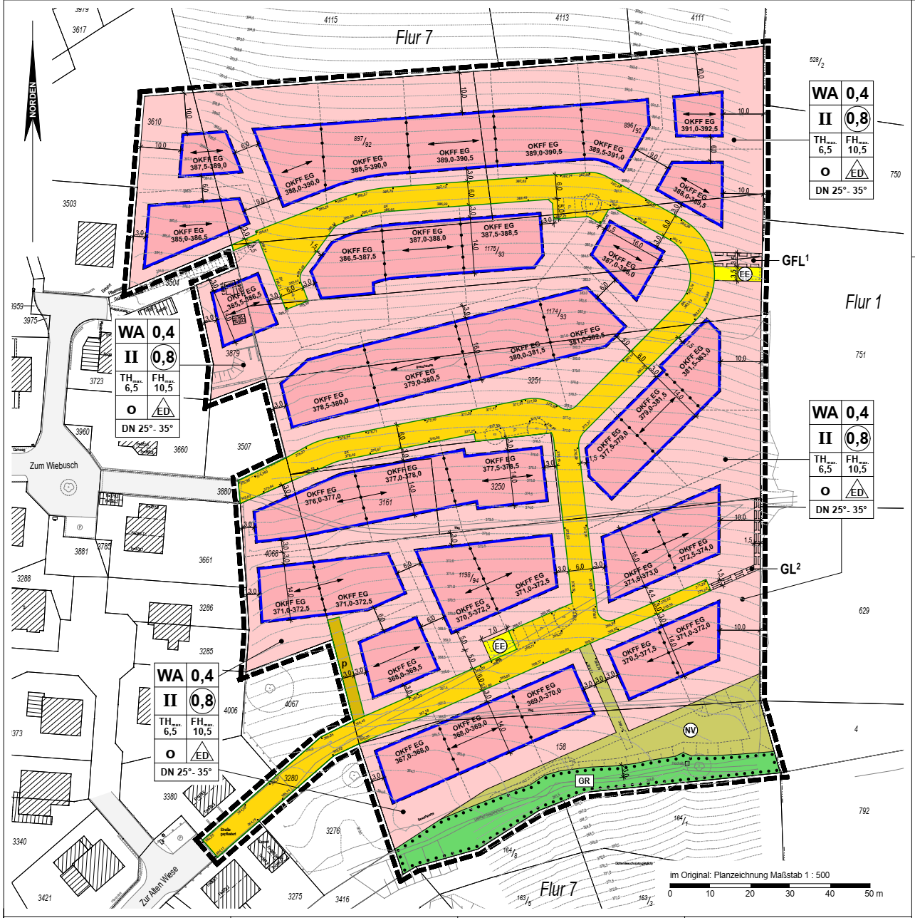

3. Abwasserbeseitigung
hier: Gebührennachkalkulation 2022 Erste Änderung des 23.Nachtrags vom 20.09.2021 zur Beitrags- und Gebührensatzung und Satzung über den Kostenersatz bei Grundstücken zur Entwässerungssatzung und zur Klärschlammsatzung der Stadt Bergneustadt vom 10.12.1999

Die Schmutzwassergebühren sinken rückwirkend zum 01.01.2022 um rund 40ct/cbm! Grund ist ein OVG Urteil vom 15.12.2022, das die Verzinsung bei langlebigen Anlagegütern wie z.B. Abwasserkanälen neu regelt. Die bereits verschickten Gebührenbescheide für 2023 waren vorläufig und werden jetzt neu berechnet.
Hier die rückwirkende Anpassung für 2022.

4. Abwasserbeseitigung
hier: Gebührenbedarfsberechnung 2023
Erste Änderung des 24. Nachtrags vom 15.09.2022 zur Beitrags- und Gebührensatzung und Satzung über den Kostenersatz bei Grundstücken zur Entwässerungssatzung und zur Klärschlammsatzung der Stadt Bergneustadt vom 10.12.1999

Hier die Anpassung der Gebühren für 2023 mit der Senkung um 40ct/cbm.

5. Straßenreinigung
hier: Gebührenbedarfsberechnung 2023
17. Nachtrag zur Satzung über die Straßenreinigung und die Erhebung von Straßenreinigungsgebühren vom 20.09.2007 (Straßenreinigungs- und Gebührensatzung)

Die Straßenreinigungsgebühren für 2022 und 2023 ändern sich nicht. Durch das OVG Urteil mussten die Gebühren neu kalkuliert werden, aber da die Gebühren weniger von den zinsabhängigen Maschinen als von den Personalkosten abhängen, kommt es zu keiner Änderung.

6. Bestattungswesen hier: Gebührenbedarfsberechnung 2023

Die Gebühren für das Bestattungswesen für 2022 und 2023 ändern sich ebenfalls nicht nicht. Durch das OVG Urteil mussten auch hier die Gebühren neu kalkuliert werden, aber da die Gebühren weniger von den zinsabhängigen Maschinen als von den Personalkosten abhängen, kommt es auch hier zu keiner Änderung.

7. Einwohneranregung vom 27.03.2023 gemäß § 24 GO NRW des Schützenvereins Pernze-
Wiedenest betr. Antrag auf Namensgebung der Zufahrt zum Schützenheim und Sportgelände Bergneustadt-Pernze in Karl-Faßbender-Weg

Der Anregung sind wir und der übrige Rat gerne gefolgt, Karl Faßbender hat sich um den Sport, insbesondere den Mädchenfußball, sehr verdient gemacht und verdient diese Ehrung an seiner alten Wirkungsstätte.

8. Antrag der CDU-Fraktion betr. Errichtung einer Kindertagesstätte mit Sprachförderung im
Bereich der Innenstadt vom 22.03.2023

Unser Antrag, die vom Kreis in Bergneustadt geplanten neuen KiTa-Plätze in Form einer neuen Kita in der Innenstadt zu realisieren und diese mit zusätzlichem Personal für die Sprachförderung auszustatten, wurde vom Rat einstimmig angenommen. Wir hoffen, dass dieses starke Votum vom Kreis umgesetzt wird.

9. Antrag der SPD-Fraktion betr. Gründung "STADTWERKE Bergneustadt" vom 30.01.2023

Das SPD Thema aus dem Wahlkampf wurde hier als Antrag in den Rat eingebracht. Die CDU begrüßt insbesondere die Aspekte der Produktion von Strom aus regenerativen Quellen wie Photovoltaik und Windkraft, die gewünschten Beteiligungsmöglichkeiten der Bürger an diesen Projekten sowie den Aufruf an die Bergneustädter Grund- und Gebäudebesitzer, sich hieran zu beteiligen. Ob am Ende die Gründung eines stadteigenen Unternehmens rentabel ist oder andere Formen der Beteiligung den gleichen ökologischen und gemeinschaftlichen Effekt haben, werden wir in den nächsten Jahren intensiv prüfen. Den Aufschlag hat Rat mit der Verweisung in eine gemeinsame Sitzung des Bau-/Planungs- und Umweltausschuss gemacht. Wir freuen uns auf das gemeinsame Projekt.

10. Antrag der SPD-Fraktion betr. Sonnige Schuldächer – Versorgung unserer Schulen mit
Solarenergie vom 11.04.2023

Die Schulen sind bereits teilweise mit Photovoltaikanlagen versorgt. 2009 hatte die CDU den Antrag gestellt, die Mittel des damaligen Konjunkturpakets für die Ausstattung der Schulen mit PV zu nutzen. Die damaligen Potentialanalysen gingen aber noch von anderer Technik und der Wirtschaftlichkeit unter dem Aspekt der Einspeisevergütungen aus. Eine neue Analyse unter den heutigen Voraussetzungen macht Sinn und wurde von uns unterstützt. Die Studien sollten aber alle städtischen Gebäude umfassen, der Antrag wurde dahingehend von uns erweitert. Der Rat hat den erweiterten Antrag angenommen.

11. Flüchtlinge / Asyl

Derzeit sind 381 Asylsuchende aus 21 Ländern in Bergneustadt, davon rund 70% aus der Ukraine.

12. Mitteilungen

12.1. Finanzbericht in Zusammenhang mit Kriegsflüchtlingen aus der Ukraine

Die Zuwendungen von Bund und Land decken die Ausgaben der Stadt ab.

12.2. Vorlage des Entwurfs des Jahresabschlusses der Stadt Bergneustadt zum 31.12.2022

Das Haushaltsjahr schließt mit einem Plus von 3,4 Millionen Euro ab. Dabei war ein Defizit von 5,3 Millionen eingeplant. Die deutliche Verbesserung stammt aus höheren Steuereinnahmen, der gesunkenen Kreisumlage, Minderaufwendungen für Sach- und Dienstleistungen sowie der Bilanzierungshilfe für Covid19 und Ukrainekrieg.

12.3. Haushaltsplan 2023 hier: Ermächtigungsübertragungen 2022

Insgesamt werden aus dem Haushalt 2022 16 Millionen Euro in das Jahr 2023 übertragen, da hierfür die Aufträge 2022 bereits erteilt wurden, aber die Rechnungen erst in 2023 kommen werden.

12.4. Haushaltsplan 2022
hier: nicht erhebliche über- und außerplanmäßige Aufwendungen/Auszahlungen

Insgesamt wurden im 2. Halbjahr 2022, im Wesentlichen aufgrund von Kostensteigerungen, rund 70T€ konsumptiv und 270 T€ investiv überplanmäßig bereitgestellt. Größter Posten sind dabei 111T€ für iPads der Hauptschule und 50T€ für Krisenvorsorge

13. Anfragen, Anregungen, Hinweise
13.1. Anfrage des Stv. H. Grütz betr. Rettungsdienst Bergneustadt
Der Kreis teilt auf die Anfrage mit, dass ein zusätzlicher Rettungstransportwagen (RTW) ab dem 01. Mai 2023 in der Feuerwache Bergneustadt bereitgestellt wird.

Nichtöffentliche Sitzung

14. Vorschlagsliste für die Wahl der Schöffen 2024 – 2028

Die Vorschlagsliste der Stadt Bergneustadt mit 25 Bewerberinnen und Bewerbern für das Schöffenamt liegt für eine Woche öffentlich aus. Alle 4 Jahre stellt die Stadt Bergneustadt eine Vorschlagsliste für die Schöffen auf. Das Amtsgericht Gummersbach wählt aus dieser Liste 2 Schöffen für das Amtsgericht Gummersbach und 6 Schöffen für das Landgericht Köln.

15. Auftragsvergabe

Der Rat hat den Auftrag für den Umbau der Chemiefachräume des Gymnasiums erteilt.

16. PV-Anlagen

17. Berichte aus den Gremien

18. Mitteilungen
18.1. Vorschlagsliste für die Wahl der Jugendschöffen 2024 – 2028

Der Landrat des OBK hat die Stadt Bergneustadt aufgefordert, eine Vorschlagsliste mit insgesamt 4 Männer und 4 Frauen als Bewerberinnen und Bewerbern zur Jugendschöffin bzw. zum Jugendschöffen einzureichen. 5 Bewerbungen sind eingegangen. Der Jugendhilfeausschuss des Oberbergischen Kreises wählt aus dieser Liste die Jugendschöffinnen und -schöffen.

18.2. Nebeneinnahmen des Hauptgemeindebeamten im Jahr 2022

19. Anfragen, Anregungen, Hinweise

